GitHub Создаем репозиторий на GitHub и присваиваем название Bank_Of_Foto. На локальном диске компа создаем Директорию GitFoto,

и из этой директории , используя Git Bash, вводим команду git clone .

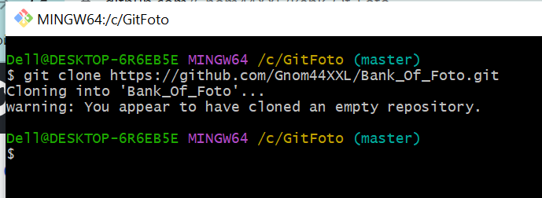

Используя ссылку с GitHub , создаем связку клиент-сервер.

Создаем файл File_History. Вводим команду git status , видим появление untracked файла.

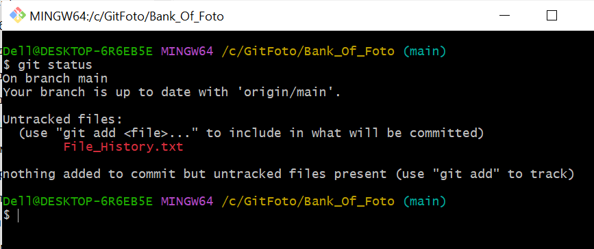

Вводим команду git add File_History.txt

Затем вводим проверочную команду git status , но видим, что

статус нашего файла по прежнему untracked . Возможно,

следовало бы вводить имя файла с учетом регистра, возможно задержка

физических процессов электронного характера. Но на всякий случай

введём команду add .

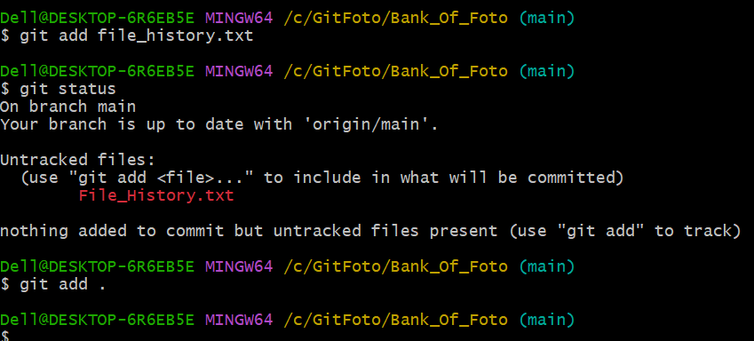

add .

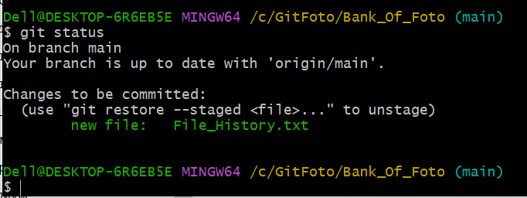

Как можно увидеть , после add . , а затем после git status , файл меняет статус на

committed и цвет на зеленый, что не может не радовать.

Далее при помощи команды git commit -m “[test commit new file](https://github.com/Gnom44XXL/Bank_Of_Foto/commit/f767c9e73c9d084bed83e920d97ab939a4d31a2e)” получаем

следующий результат

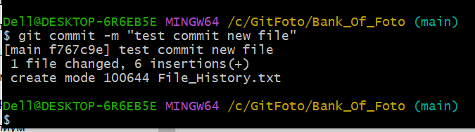

После чего необходимо добавить в удаленный репозиторий .

Для этого существует команда git push

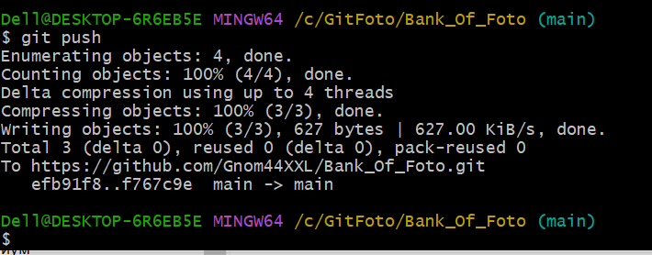

После этого обновляем страницу GitHub и видим добавленный

файл File_History.txt

